ДЕПАРТАМЕНТ ОБРАЗОВАНИЯ ГОРОДА МОСКВЫ

Государственное бюджетное образовательное учреждение
высшего профессионального образования города Москвы
«Московский городской педагогический университет»

Институт дополнительного образования

ВЫПУСКНАЯ РАБОТА

Курс: Формирование способностей дошкольников в работе
с разными материалами.
Тема: Искусство оригами и особенности использования техники оригами в развитии детей дошкольного возраста.

Выполнила: Стеблянская М.Ю..
ГБОУ Детский сад общеразвивающего вида №133
Руководитель: Брыкина Е.К. доцент, КПН

Москва 2013 г.
Содержание
Введение____________________________________________________ 3
I. Влияние искусства оригами на развитие ребенка дошкольного возраста_____________________________________________________________4
II. Особенности использования техники оригами в развитии детей дошкольного возраста________________________________________________ 9
Заключение_________________________________________________11
Конспект комплексного занятия по конструированию и развитию речи в подготовительной группе. «Лебедь. Оригами.»_______________________12
Список литературы__________________________________________ 19
Введение.
Оригами - это самобытное японское искусство создания моделей различных предметов, животных, птиц, цветов путем сгибания листа бумаги. Никто не знает, кто именно и когда придумал оригами, и как были выработаны его неписаные правила. Есть даже мнение, что это искусство старше, чем бумага. Что первые фигурки оригами возникли из искусства драпировки ткани при изготовлении традиционной японской одежды. Несмотря на то, что сама бумага появилась в Китае, именно в Японии научились складывать из нее удивительные по своей красоте фигурки. Есть даже мнение, что это искусство старше, чем бумага. Что первые фигурки оригами возникли из искусства драпировки ткани при изготовлении традиционной японской одежды. Многие поколения японцев внесли в оригами свой вклад, передавая умение складывать плоский лист в чудесную фигурку. Может быть, свою роль здесь сыграло и то, что по-японски слова "бумага" и "бог" очень похожи.
Со временем оригами и стало придворным искусством. Им могли заниматься лишь избранные, так как бумага была редким и весьма дорогим материалом. Умение сложить из квадратного листа фигуру считалось признаком хорошего образования, изысканных манер и утонченного вкуса.
Оригами – создание бумажных моделей. Но имеют ли они отношение к развитию ребенка? Ребятишки очень любят работать с бумагой, они с большим удовольствием рвут ее на мелкие кусочки, режут ножницами, мнут. Бумага легко сворачивается и склеивается. При создании каких-либо поделок из бумаги ваш малыш научится работать руками, а значит, у него будет развиваться мелкая моторика, которая, безусловно, оказывает положительное влияние на формирование речи малыша.

I. Влияние искусства оригами на развитие ребенка дошкольного возраста.
Сегодня многие педагоги уже осознают, что истинная цель обучения - это не только овладение определенными знаниями и навыками, но и развитию воображения, наблюдательности, сообразительности и воспитание творческой личности в целом.
При развитии потребностей и интересов в творчестве наши педагоги используют различные формы работы, стремясь учить ребенка целенаправленно, целеустремленно, многократно закреплять полученные знания и навыки. При этом их занятия отличаются разнообразием деятельности, изучаемого материала, способов работы. Это побуждает детей к творческой активности. Одним из средств активизации творческого потенциала личности в детском саду является оригами – японское искусство складывания из бумаги фигурок людей, животных, геометрических тел, способствующее формированию устойчивого интереса к учебной деятельности, обеспечивающее преемственность между учебой и игрой. Стимулом к творчеству в этом виде деятельности служит желание ребенка создать фигурку из бумаги, а процесс превращения листа бумаги в игрушку способствует созданию дидактической проблемы, для решения которой детям необходимо активизировать мыслительные процессы: самостоятельно понять и сформулировать ее суть, найти пути решения, оценить полученный результат.
Этот вид деятельности позволяет ребенку творчески самореализоваться, дает возможность создать новое, оригинальное. Вместе с тем, фигурки оригами имеют ярко выраженное, утилитарное значение: это игрушки, подарки близким, бытовые принадлежности.
Много должен знать и уметь ребенок, вступая в незнакомую, но такую притягательную жизнь. Подготовить ребенка к этому важному моменту жизни поможет оригами — искусство близкое ему и доступное. Доступность бумаги как материала, простота ее обработки привлекают детей. Они легко овладевают различными приемами и способами действия с бумагой, таким как сгибание, многократное складывание, надрезание, склеивание. Оригами развивают у детей способность работать руками под контролем сознания. Прежде всего, он учится общаться с бумагой, угадывать ее качества, развивается мелкая моторика пальцев. Психологи считают, что это очень важно для нормального формирования речи. Специалисты рекомендуют малышам, которые только учатся говорить, а также дошкольникам, как можно чаще выполнять задания, связанные с работой пальцами — мастерить, шить, играть на музыкальных инструментах. Оригами дает для этого огромный простор — мелких движений не только много, они еще и разнообразны. Очень важно и то, что при складывании фигурок одновременно работают обе руки. Ведь большинство из нас "однорукие": мы почти все делаем правой рукой. И это приводит к непропорциональному развитию левого полушария мозга, которое управляет правой рукой. А занятие оригами гармонизирует работу полушарий мозга, потому что мы все делаем двумя руками. И это помогает развитию творческих задатков у ребенка. Оригами имеет огромное значение в развитие конструктивного мышления детей, их творческого воображения, художественного вкуса. Оригами знакомит детей с основными геометрическими понятиями (угол, сторона, квадрат, треугольник и. т. д), происходит развитие глазомера, одновременно происходит обогащение словаря специальными терминами. Оригами активизирует мыслительные процессы. В процессе конструирования у ребенка возникает необходимость соединения наглядных символов (показ приемов складывания) со словесными (объяснение приемов складывания) и перевод их значений в практическую деятельность, т. е. самостоятельное выполнение действий. И, конечно, развивает привычку сосредоточенно, кропотливо работать. Оригами способствует концентрации внимания, так как заставляет сосредоточиться на процессе изготовления, чтобы получить желаемый результат.
Изготовление различных поделок из цветной бумаги – увлекательное занятие для детей дошкольного возраста, имеющее большое значение в развитии их художественного вкуса, творческого воображения, конструктивного мышления и т.д.
Можно соединить занятия оригами с игрой. Сложив из бумаги поделки животных, дети могут рассказывать с их помощью знакомые сказки, сами становятся сказочными героями, совершают путешествия в мир цветов и т. д. И это еще далеко не все достоинства, которые заключает в себе волшебное искусство оригами. Как показывает опыт, начинать занятия можно даже совсем взрослому человеку. А самые маленькие ученики были сначала примерно шести лет. Потом снизили планку до пяти. Затем стало ясно, что некоторые задания прекрасно могут выполнить и малыш трех-четырех лет. Конечно, для таких маленьких приходится придумывать особые подходы. Аккуратно сложить по чертежам многогранник они, конечно, не смогут. Можно, например, придумать игру с лужей: берете в руки листок голубой бумаги и начинаете быстро загибать уголки разной, совершенно произвольной величины, так что получается неровный овал. Такую лужу может сделать любой малыш, и у каждого получится своя лужа. Затем сделать с ними головастиков — это тоже несложная фигурка. Головастик подрос, стал лягушонком и пошел в школу — это совсем простой вариант. Из лягушонка потом выросла фигурка посложнее — лягушка. И она прыгнула в лужу. Все вернулось на круги своя. Посмотрите, какой интересный путь прошли дети: сначала простое, потом чуть посложнее, потом опять отступили на шажок назад.
Малышам нравиться заниматься оригами еще и потому, что на каждом занятии обязательно получается какая-нибудь фигурка, приложил усилие, на первых порах не такое уж и большое — а из бумажного листа всегда получается что-то — хуже, лучше, не важно, зато свое. Сначала можно сделать очень простые композиции: загнуть уголки, чтобы получились кружочки разноцветной бумаги — это будут яблоки, огурцы, помидоры — и наклеить их на лист бумаги, чтобы получился огород. Или "законсервировать" в банке, сделанной из большого листа бумаги. На Рождество можно сделать елочную лампу из зеленой бумаги и на ней колокольчик — получится подарок маме. Мамы хранят это подарки, а ребята им напоминают: а помнишь тот праздник, когда я подарил тебе елочку, кораблик, лисенка? Получается, что оригами еще незаметно воспитывает малышей, учит их быть внимательными к своим близким, уметь делать подарки, хранить в памяти общие воспоминания.
А ребята уже постарше (средняя группа детского сада) легко усваивают такие понятия, как диагональ, деление угла пополам, базовая форма или модуль — обычно это называют заготовкой. Важно и то, что маленький ребенок обычно перегружен впечатлениями, а оригами дает ему возможность выйти в какой-то другой мир, где он может творить, и развивать творческое воображение. Почему оригами настолько важно?
Во-первых, занятия оригами прекрасно развивают мелкую моторику рук. Совершенствуя и координируя движения пальцев и кистей рук (в процессе складывания бумаги работают почти все пальцы рук). Оригами влияет на общее интеллектуальное развитие, в том числе и на развитие речи. Обучая детей складыванию бумаги необходимо сначала научить детей делать четкие и ровные сгибы, чтобы у ребенка получалась красивая и ровная поделка, научить ребенка проглаживать сгиб с помощью колец округлых ножниц или гранью карандаша.
Во-вторых, занятия оригами положительно влияют на развитие мышления. Взрослый, объясняя и показывая каждый этап работы, наглядно ориентируется на схему, поэтому заниматься оригами нужно начинать с 4-5 летнего возраста. Самостоятельное складывание по схемам возможно только тогда, когда дети уже достаточно усвоили данный процесс. Именно в этом и заложена основная цель обучения – развивать мыслительную деятельность детей. Зачастую взрослый ограничивается показом поэтапного выполнения работ. Изготовлению схем, обучению складыванию по ним обычно отводится второй план. Учить детей складывать поделку необходимо по схеме. Ведь только такая методика позволяет решить поставленную задачу – развивать мышление.
В-третьих, изготовление фигурки из бумаги развивает воображение. По ходу выполнения поделки ребенок представляет себе ее вид, как и чем украсит, как будет с ней играть, кому подарит. Поэтому взрослый предлагает детям самостоятельно украсить свою фигурку с помощью фломастера, карандаша и т. д. В конце работы обязательно надо предложить ребенку обыграть игрушку.
В-четвертых, оригами развивает память. Как часто дети после работы снова и снова просят бумагу и десятки раз складывают понравившуюся игрушку. Возникает вопрос как в полной мере развивать память? Ответ один- помогут только схемы, по которым следует изготавливать игрушку. Все проработанные схемы надо складывать в одном месте, так чтобы они были доступны ребенку. В свободное время он сам может самостоятельно ими воспользоваться.
В-пятых, складывая поделку из бумаги, ребенок тренирует внимание. Ведь, чтобы правильно выполнить работу, надо сконцентрироваться и внимательно слушать взрослого.
Какой же можно сделать вывод? Занятия оригами положительно влияют на развитие всех психических функций детей. Не менее важна и воспитательная функция занятий оригами, чтобы выполнить работу надо затратить достаточное количество времени, сидя за столом, следовательно, вырабатывается – усидчивость. При этом надо соблюдать постепенность усложнения поделок. Сначала детей следует учить складывать фигурки по произвольным линиям, затем по намеченным. Сначала в поделке малое количество сгибов, затем все больше и больше. Сначала поделка состоит из одного листа бумаги – затем из нескольких. Однако не будем забывать, что эта работа требует аккуратности. Вот и второй навык. Чем аккуратнее действия ребенка в процессе труда, тем красивее поделка.
Следовательно: оригами положительно влияет на развитие и воспитание детей, реализует многие задачи, содержащиеся в повседневной жизни.

II. Особенности использования техники оригами в развитии детей дошкольного возраста.
Детям среднего дошкольного возраста сложно воспринимать такие определения как угол, сторона, центр, диагональ, вершина. Поэтому для успешного овладения складыванием бумаги в технике оригами разработаны следующие приёмы: на углах квадрата, которые будут совмещены, рисуются бабочка и цветок (жук и листок). Ребёнку предлагается аккуратно взять уголок, на котором изображена бабочка и «посадить» её на цветок. Когда бабочка «сядет» на цветок, для того, чтобы она «не улетела» нужно пальчиком левой руки удерживать совмещённые уголки, а ноготком большого пальца левой руки прогладить полученную складку. Таким образом, ребёнок осваивает первый важнейший приём складывания квадрата по диагонали. Как правило, даже дети, имеющие недостаточно развитую мелкую моторику пальцев, успешно справляются с поставленной задачей. Успешность, доступность вдохновляют ребёнка, стимулируют продолжать осваивать новые приёмы складывания бумаги. Для того чтобы интерес к оригами не ослабевал, предоставляется возможность изготовления из бумаги игрушек, подарков для членов семьи. Дети с удовольствием включаются в продуктивную деятельность.
Во время обучения детей оригами успешно используются следующие методы и приёмы: показ с проговариванием действий, устную инструкцию, демонстрацию схемы выполнения поделки.
Важно во время применения любого из приёмов использовать правильную общепринятую терминологию. Даже при обучении детей среднего возраста нужно оперировать такими терминами как: угол (называя его пространственное расположение), сторона, центр, линия, диагональ. В среднем возрасте эти понятия накапливаются в пассивном словаре, что в последующем облегчает раскрыть понятийную сторону терминов и их усвоение и умение применять в деятельности.
Тематика оригами очень разнообразна, идет от простого к сложному. Для успешного обучения изготовления игрушек оригами с детьми в игровой форме нужно выучить обозначения заготовок (базовые формы) и условные обозначения (сейчас продается множество книг по технике оригами). В дальнейшем это облегчит изготовление и сократит время на выполнение игрушки. Для запоминания и закрепления базовых форм с детьми можно использовать следующие игры и упражнения: «Преврати квадратик в другую форму», «Угадай, во что превратился квадратик?», «Где чья тень?», «Назови правильную форму», «Определи базовую форму» и др.
На занятиях оригами эффективно использовать сказки-подсказки, они развивают интерес, облегчают изготовление и запоминание при выполнении игрушек, ведь механические задания (провести линию сгиба, сложить пополам, сложить уголок к центру) заменяются осмысленными, с точки зрения сюжетно-игрового замысла, действием. В качестве оборудования используют листы бумаги разных цветов и готовые книги по технике оригами.

Заключение
Занятие оригами оказывает положительное влияние на развитие детей. Специалисты-медики считают, что оно позволяет полнее использовать ресурсы психики, гармонично развивая оба полушария головного мозга. У ребят совершенствуются мелкая моторика рук, движения пальцев становятся более точными (что немаловажно для школьников начальных классов, овладевающих письмом), вырабатывается усидчивость. Ведь чтобы получилась красивая фигурка, нужны аккуратность, внимание, сосредоточенность. Кроме того, оригами развивает память, мышление, пространственное воображение, сообразительность. Неспроста это занятие применяют в своей практике врачи-логопеды. Помогает оно и людям с нарушениями опорно-двигательного аппарата, с психическими расстройствами.
Но все – таки оригами прежде всего – искусство, призванное дарить людям радость.
Некоторые люди сделали изготовление бумажных фигурок своей профессией. Бумажные птицы и рыбы, звери и многогранники украшают витрины магазинов. Красивые и выразительные маски широко продаются как настенные украшения. Многие предприниматели заказывают мастерам бумажные фигурки для использования в качестве символа фирмы. Муниципалитеты платят за оформление городских праздников, шоу и карнавалов. Бумажные фигурки используются при создании рекламных роликов и плакатов.

Конспект комплексного занятия по конструированию и развитию речи в подготовительной группе.
«Лебедь. Оригами.»
Цель. Складывание фигуры лебедя и создание коллективной композиции.
Задачи.
- Обучающие. Закрепить знания детей об осени, о ее признаках; закрепить знания детей о птицах (внешний вид, среда обитания), учить делить на перелетных и зимующих на основе связи между характером корма и способом его добывания. Научить детей приемам оригами (птица)- складывать бумагу по диагонали.
- Развивающие. Активизировать словарь: перелетные, насекомоядные, водоплавающие, зимующие. Упражнять детей в произнесении звуков «ж», «р», «ш». Развитие способности к пространственному мышлению. Стимулирование творческого потенциала.
- Воспитательные. Воспитание интереса к окружающему миру, воспитание интереса в конструктивной деятельности. Воспитание эстетического вкуса.
Предварительная работа. Беседы о жизни птиц, отгадывание загадок, обучение навыкам оригами, подбор музыкального произведения, чтение стихотворений об осени.
Оборудование и материалы: диск с записью А. Вивальди «Октябрь», иллюстрации картин, посвященных осени, иллюстрации с изображением птиц, схема оригами «птица»; плакат с изображением строения птицы; клей, кисти, клеенка.
Для детей: на столах листы бумаги, подготовленные для оригами, фломастеры - черный и красный. Заготовка для коллективной работы – пруд.

Ход занятия
Дети сидят на стульчиках в игровой зоне, тихо звучит отрывок из мелодии «Октябрь» А. Вивальди. Воспитатель читает стихотворение
А. С. Пушкина:
Уж небо осенью дышало,
Уж реже солнышко блистало,
Короче становился день,
Лесов таинственная сень
С печальным шумом обнажалась,
Ложился на поля туман,
Гусей крикливых караван
Тянулся к югу: приближалась
Довольно скучная пора;
Стоял ноябрь уж у двора.

Музыка стихает. Воспитатель задает детям вопросы:
-какому времени года посвящено стихотворение А. С. Пушкина? (дети отвечают: стихотворение посвящено осени).
-а почему вы думаете, что это именно осень? (реже солнышко блистало, короче день, леса обнажались, гуси летели к югу).
-а какие еще вы знаете признаки осени? (становится холодно, идут дожди, небо пасмурное, дует холодный ветер и т.д.).
Воспитатель демонстрирует иллюстрации с изображением различный осенних дней.
Воспитатель: а сейчас, дети, я вам загадаю загадку:
Кто два раза родится:
В первый раз гладкий,
Во второй раз мягкий? (Птица)
Правильно, ребята, это птица! Каких только птиц нет на свете!
-Как вы думаете, в какое время года птиц больше? (правильно, летом).
-А почему летом птиц больше? (потому что летом для птиц больше корма). Дети, те птицы, которые остаются зимовать в нашем краю, называются зимующие.
-Как вы думаете, как называются те птицы, которые улетают на зиму в теплые края? (перелетные). Правильно, дети, очень хорошо!
-А все-таки, почему многие птицы улетают? Может быть, они боятся морозов? Давайте порассуждаем. Мы уже знаем, что осенью многие насекомые исчезают: или погибают, или прячутся. Значит, если птицы питаются насекомыми…(им зимой нечем прокормиться).
- А каких насекомоядных птиц вы знаете? Как их отличить? Не знаете? Птиц можно отличить по клюву: он прямой, удлиненный, заостренный, чтобы было удобнее ловить насекомых.
А сейчас я вам загадаю несколько загадок про разных птиц. Вы подумайте и ответьте.
Загадки про птиц

Чернокрылый,
Красногрудый
И зимой найдет приют:
Не боится он простуды
- С первым снегом
Тут как тут!
(Снегирь)

Днем спит, ночью летает.
(Сова)

В лесу, под щебет, звон и свист,
Стучит лесной телеграфист:
"Здорово, дрозд, приятель!"
И ставит подпись ...
(Дятел)

Маленький мальчишка в сером армячишке
По дворам шныряет, крохи подбирает,
По полям кочует - коноплю ворует.
(Воробей)

Листья падают с осин,
Мчится в небе острый клин.
(Журавли)

Синяя косынка, темненькая спинка. Маленькая птичка, звать её ... (синичка).

Теперь, дети, давайте вспомним, какие части тела есть у птиц. Демонстрируется плакат с изображением строения птицы. Дети рассказывают о строении птицы.
Ребята, вы очень хорошо поработали, давайте с вами немного отдохнем. Встаньте, пожалуйста, со стульчиков.
Физкультминутка:
Вышли уточки на луг,
Кря-кря-кря! (шагаем)
Пролетел веселый жук,
Ж-ж-ж! (машем руками-крыльями)
Гуси шеи выгибают,
Га-га-га! (круговые вращения шеей)
Клювом перья расправляют. (повороты туловища влево-вправо)
Ветер ветки раскачал (качаем поднятыми вверх руками)
Шарик тоже зарычал,
Р-Р-Р
(руки на поясе, наклонились вперед, смотрим перед собой)
Зашептал в воде камыш, Ш-ш-ш! (подняли вверх руки, потянулись)
И опять настала тишь,
Ш-ш-ш. (присели)

Наша физкультминутка окончена. Теперь, ребята, потихоньку переходите за столы и садитесь на стульчики. Мы с вами сегодня будем учиться делать бумажных птиц в технике оригами. Я сейчас вам расскажу сказку, а вы внимательно слушайте и смотрите. Пока никто ничего не делает.
Однажды дети оставили квадратный лист бумаги на улице. Он лежал на дороге, с грустью смотрел в небо и думал о том, куда и зачем ветер гонит облака, почему луна улыбается, и мигают звезды, почему плещется вода, и хорошо бы на все это взглянуть поближе. Эти мысли услышал ветер, подлетел к нему и начал работать.
Сложил ветер квадрат в треугольник, развернул и увидел дорожку. К ней приложил один, а потом второй раз те стороны квадрата, которые были рядом. Сложил получившуюся фигуру пополам. Получился большой треугольник. Затем отгибаем длинную шею, голову, хвост. Рисуем красным клюв, и черным - глазки. Получился лебедь. Лебедь – это водоплавающая птица и поэтому он должен жить в воде. Посмотрите, ребята, какой пруд есть для наших лебедей.
Воспитатель показывает, как по схеме делать птицу. После этого необходимо сравнить изображение реальной птицы и получившейся (нужно рассмотреть, где какие части тела у обеих птиц). Затем дети приступают к работе. В этот момент проговаривается вся сказка этап за этапом. Во время работы воспитатель подходит, помогает, если у ребенка возникают затруднения. Завершающим этапом является коллективное приклеивание лебедей к заготовке. Ребята, давайте с вами поселим получившуюся большую семью лебедей в пруд.
В конце занятия воспитатель подводит итоги.
Дети, сегодня мы с вами повторили признаки осени; познакомились с понятиями зимующие и перелетные птицы; узнали, как можно отличить насекомоядных птиц; научились делать бумажных птиц в технике оригами. Посмотрите, какая замечательная семья лебедей у нас получилась! Спасибо вам большое, вы сегодня очень хорошо поработали! Давайте скажем нашим гостям «спасибо» и «приходите к нам еще»!

Схема «Лебедь». Классическая модель.

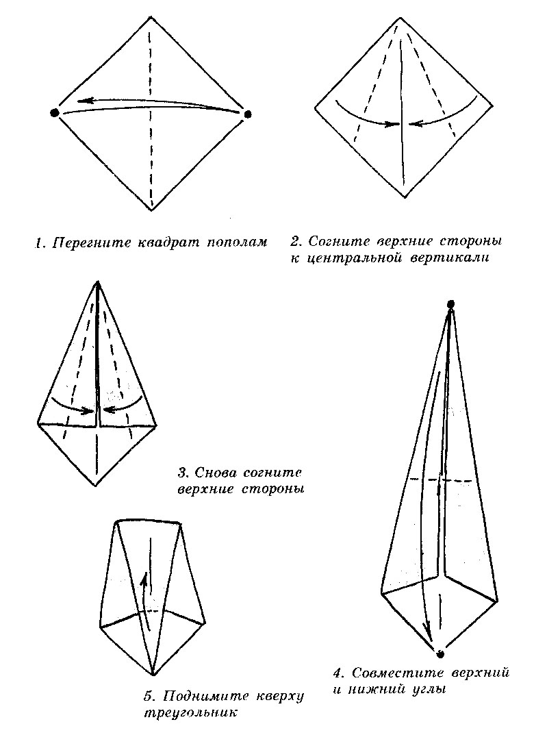

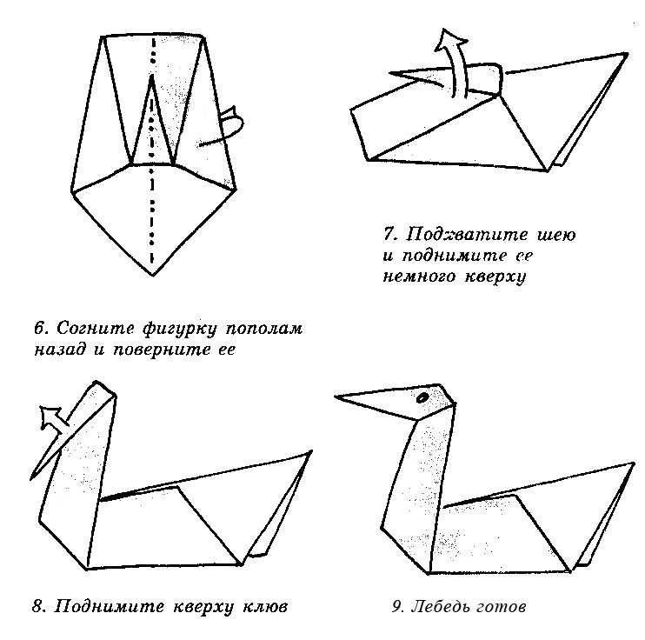

Список литературы.
- Афонькин С.Ю., Афонькина Е.Ю. «Всё об оригами. Справочник» - С-Пб: «Кристалл», М: «Оникс», 2005г.
- Долженко Г.И. «100 оригами». - Ярославль, «Академия развития», 2004г.
- Коротеев И.А. «Оригами для малышей». - М, «Просвещение», 2006г.
- Крылов Е. «Школа творческой личности» - «Дошкольное воспитание» – 2002г.
- Соколова С. «Сказки из бумаги». С-Пб, "Валерии СПб" "Сфинкс СПб", 2003г.
- Тарабарина Т.И. «Оригами и развитие ребенка». - Ярославль, «Академия развития», 2006г.
- Фокина И.А. «Искусство оригами». - Ростов н/Д.: Феникс, 2006г.
- Тарловская Н.Ф., Топоркова Л.А. «Обучение детей дошкольного возраста конструированию и ручному труду» - М., «Просвещение»,«Владос», 1994г.
- Филиппова Н.В. «Оригами как средство развития мелкой моторики детей старшего дошкольного возраста», статья в Интернет.

